ESTIMANDO A POSSIBILIDADE DE SUCESSO DE UM INGRESSO DE UM CURSO DE ENGENHARIA ATRAVÉS DA UTILIZAÇÃO DA LÓGICA FUZZY

Diego dos Santos Amaral¹, Grazieli Gambin Martins²

¹ Acadêmico do curso de Engenharia Elétrica na Universidade Regional Integrada do Alto Uruguai e das Missões – URI Extensão São Luiz Gonzaga. e-mail: ds.amaral@outlook.com
² Docente do curso de Engenharia Elétrica na Universidade Regional Integrada do Alto Uruguai e das Missões – URI Extensão São Luiz Gonzaga. e-mail: grazieligambin@hotmail.com

RESUMO: O presente artigo tem como objetivo apresentar a utilização da lógica Fuzzy em um sistema que faz a estimativa das possibilidades de sucesso e permanência de ingresso de um curso de engenharia. São vários os fatores que influenciam para que o acadêmico obtenha resultados satisfatórios durante a referida graduação. Entre eles, podemos destacar a afinidade com grandezas numéricas, a disponibilidade que este terá para realizar as atividades propostas em aula, assim como estudar para avaliações, e até mesmo o desejo prévio de se exercer a profissão, visto que muitos acadêmicos buscam apenas uma formação superior. A lógica Fuzzy foi aplicada utilizando o software Matlab® e a Fuzzy Logic toolbox, além disso, o processo de definição do universo de discurso e funções de pertinência também são abordados no presente artigo. A lógica Fuzzy apresenta um resultado bastante condizente com o esperado para análises subjetivas, como a pesquisa a seguir, e que a partir de algumas entradas, subjetivas da mesma forma, podemos atingir resultados úteis na quantificação dessas variáveis.
.
Palavras Chaves: Lógica Fuzzy. Estimativa. Possibilidades de sucesso.

1 INTRODUÇÃO
O aumento na procura por cursos na área da engenharia cresceu significativamente nos últimos anos. Segundo dados levantados pelo Censo da Educação Superior, e divulgados pelo Instituto Nacional de Estudos e Pesquisas Educacionais Anísio Teixeira (Inep), em 2010, o Brasil contava com 33,1 acadêmicos matriculados em cursos de Engenharia, Produção e Construção para cada 10 mil habitantes. Três anos depois, em 2013, o país viu o número de universitários na área saltar para 50,6 para cada 10 mil habitantes, o terceiro maior setor em número de estudantes do país. Esse aumento pode ser observado na Figura 1.

Figura 1 – Crescimento na procura por cursos superiores de 2010 a 2013
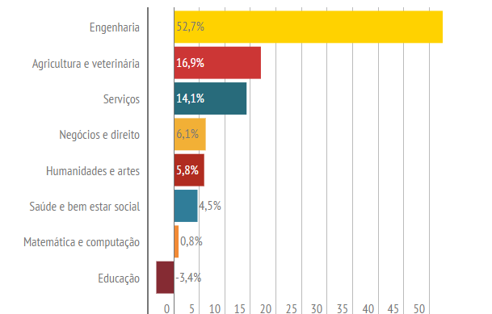

Fonte: www.zerohora.com.br

O chamado “boom” da construção civil, aliado à expansão dos estudos envolvendo a utilização das energias renováveis em nível global, fez com que a área das engenharias se tornasse uma das mais requisitadas e com salários consideravelmente atraentes. Em conformidade, Luiz Carlos Pinto da Silva Filho, diretor da Escola de Engenharia da Universidade Federal do Rio Grande do Sul (UFRGS), afirma que entre 2008 e 2009 a remuneração dos engenheiros triplicou em São Paulo, o que fez mais jovens se interessarem pela profissão. Outro fator que contribuiu para o aumento na procura foi a criação de novos cursos, relacionados à tecnologia, como Engenharia de Controle e Automação e Engenharia de Energia.
Ao passo em que muitos iniciam uma graduação nesta área, aumentam também o número de desistências/trancamento de matrículas nas instituições de ensino, seja pela dificuldade em se custear o valor das mensalidades, se tratando de universidades particulares, dificuldades com disciplinas presentes nas grades curriculares, mudança de endereço, ou até mesmo em questões que envolvem a vocação do estudante, onde este só percebe que escolheu a graduação errada após ter cursado alguns semestres.
De acordo com o portal Último Segundo, do site www.ig.com.br, combater os altos índices de abandono dos cursos superiores é meta de instituições públicas e privadas. Para evitar que vagas financiadas pelo dinheiro público fiquem ociosas ou faculdades privadas deixem de receber, iniciativas pontuais ganharão apoio do Ministério da Educação, que ao mesmo tempo discute um plano para diminuir os índices de evasão no ensino superior brasileiro. Desta forma, surge a necessidade de se implementar um sistema de triagem que identifique e direcione o estudante de acordo com suas capacidades e habilidades, fazendo com que este inicie um curso superior ciente de todas os desafios e dificuldades que irá enfrentar. Mais detalhes da estruturação deste processo serão vistos nas próximas seções.

2. PROBLEMATIZAÇÃO
O exemplo escolhido para estudo e análise no presente artigo está relacionado a estimar as possibilidades de sucesso que um aluno que está ingressando em um curso de engenharia poderá ter, baseando-se em características próprias do mesmo.
Conforme consta no site g1.com.br, o ministério da Educação afirma que os gastos com o Fies cresceram de forma desenfreada nos últimos anos, sendo que, a partir de 2015, os novos contratos têm que obedecer a novos critérios, baseados na qualidade dos cursos e dos estudantes, e na distribuição geográfica, para cumprirem objetivos de desenvolvimento regional e baseados no ensino de qualidade, complementando outros programas do governo, como o Sistema de Seleção Unificada (Sisu) e o Programa Universidade para Todos (Prouni). Uma pré-seleção de ingressos, estimando se este terá ou não condições de concluir a graduação, viria de encontro à presente demanda por parte do governo federal, onde se busca ao máximo a otimização de recursos.
No entanto, para a realização do presente estudo serão consideradas apenas três variáveis: afinidade com números, desejo de exercer a profissão, e se haverá disponibilidade de horários para se dedicar a atividades propostas pelo curso. Optou-se por utilizar apenas três variáveis de entrada, para que o desenvolvimento do trabalho não se tornasse demasiadamente complexo, prejudicando até mesmo o entendimento deste. A escolha dessas variáveis será justificada na sequência, onde será tratada a implementação dos conjuntos Fuzzy, mas entende-se de pronto que esta técnica pode ser utilizada quando se deseja trabalhar um raciocínio vago, aproximado, impreciso, que não pode ser definido de forma exata (ZADEH, 1965) (RODRIGUES; DIMURO, 2011). Isso justifica o fato de não usarmos variáveis como ‘aprovação por vestibular’ ou ‘formação anterior na área’, visto que estas questões podem ser resolvidas de forma binária, ou seja, sim ou não satisfazem totalmente a indagação, não havendo outras possibilidades de respostas para as mesmas.
Sendo assim, o objetivo principal em se utilizar a lógica Fuzzy está em se estimar o quão apto o acadêmico se encontra para cursar a graduação, fazendo com que a instituição de ensino se sinta mais segura ao oferecer a este qualquer benefício no momento da matrícula.

3. LÓGICA FUZZY
Os princípios de lógica Fuzzy foram desenvolvidos primeiramente por Jan Lukasiewicz (1878-1956) (RIGNEL, CHENCI e LUCAS, 2011, p.3), que mais tarde, durante a década de 60, seriam publicados por Zadeh, mundialmente conhecido como o “pai do controle moderno”. Zadeh constatou que os princípios tecnológicos até então utilizados na automação dos mais variados sistemas (físicos, químicos ou até mesmo industriais), tornavam-se constantemente ineficientes diante de situações dúbias, fazendo-se necessário que fosse implantado um método que considerasse, ao invés do valor absoluto, um valor intermediário, representando o grau de pertinência de um elemento em relação à um determinado conjunto. Em conformidade, SILVA, 2005, p. 4, diz que:
Diferente da Lógica Booleana que admite apenas valores booleanos, ou seja, verdadeiro ou falso, a lógica difusa ou fuzzy, trata de valores que variam entre 0 e 1. Assim, uma pertinência de 0.5 pode representar meio verdade, logo 0.9 e 0.1, representam quase verdade e quase falso, respectivamente.

Figura 2 - Esquema de funcionamento de um sistema fuzzy
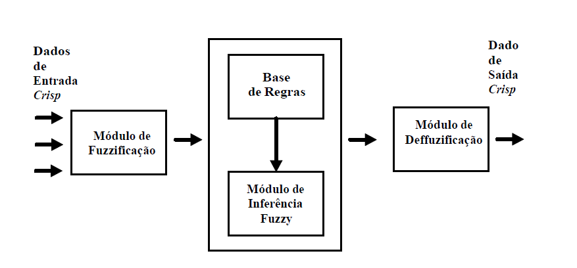

Fonte: Farias, G. P.; Dimuro, G. P.; Costa, A. C. R., 2011, p. 5. Aplicação de agentes bdi com percepção fuzzy em um modelo presa-predador fuzzy. Revista de Informática Teórica e Aplicada.

A estrutura de um sistema baseado em lógica Fuzzy possui quatro etapas: fuzzificação, base de regras, inferência e defuzzificação (CASTANHO; PEIXOTO, 2010, p. 44). Na primeira etapa, ocorre a definição das variáveis linguísticas. Os valores a serem lidos na entrada do sistema passarão a ser relacionados de acordo com as gradações das respectivas variáveis pré-determinadas. Na segunda etapa, ocorre a modelagem baseada em um sistema real, utilizando estruturas lógicas e conforme informações obtidas através de um especialista, caso necessário. A base de regras estabelece relações entre as variáveis linguísticas determinadas na fase anterior, e que serão posteriormente utilizadas na implantação do sistema. Na terceira etapa, será definida a saída de acordo com a entrada do sistema e da base de regras preestabelecidas. Nesta fase, ocorre o processamento de informações, e resultará na obtenção de uma saída para o sistema. Na quarta e última etapa, a variável de entrada, após passar por um processo de inferência, volta a se torna um termo linguístico. Nesta fase, poderá ser avaliada a saída do sistema, e sua possível utilização na resolução do problema inicialmente proposto.
Para a criação de um controle Fuzzy, utilizaremos a biblioteca Fuzzy Logic toolbox do software de programação Matlab®, sendo que determinaremos os parâmetros e regras que nos darão uma resposta dentro dos conjuntos fuzzy. Diante da subjetividade e da imprecisão que envolvem o desenvolvimento de um sistema para estimar as possibilidades de sucesso e permanência de um ingresso de um curso de engenharia, tratado no presente artigo, as definições utilizadas são, da mesma forma, bastante imprecisas e subjetivas, baseadas apenas em experiências dos autores dentro deste referido universo.
A metodologia a ser adotada será desenvolvida na seguinte ordem: 1) Definição das variáveis de entrada, com seu respectivo universo de discurso e graus de pertinência, 2) Definição das variáveis de saída, com seu respectivo universo de discurso e graus de pertinência, 3) Criação das regras a serem usadas, 4) Simulação e análise dos resultados obtidos. Veremos a seguir o desenvolvimento de cada uma das referidas etapas.

3.1 Definição das variáveis de entrada

Para receber as informações de entrada do nosso sistema, foram escolhidas as variáveis “Tempo disponível para estudar”, “Desejo de exercer a profissão” e “Afinidade com grandezas numéricas”. A Figura 2 mostra a interface de programação fuzzy no Matlab já com as variáveis apropriadas para estimar a possibilidade de sucesso de um ingresso de um curso de engenharia.

Figura 3 – Interface do sistema de inferências fuzzy (FIS) no Matlab

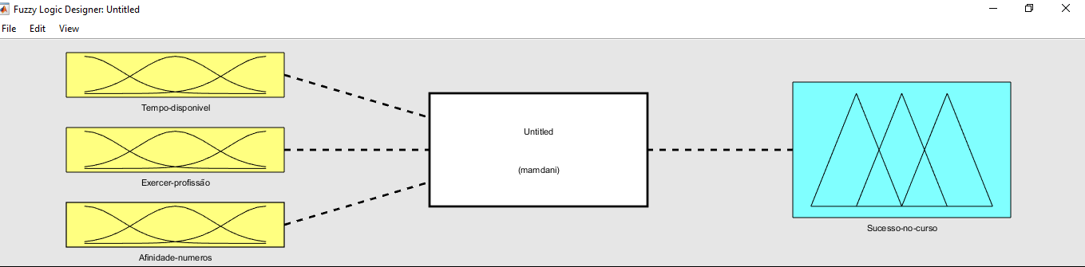

Fonte: Autores (2017)

Após definirmos as variáveis de entrada, vamos definir a função de pertinência de cada uma delas, ou seja, uma função que irá atribuir a cada entrada um grau de pertinência a determinadas classes que poderão receber formas variadas.
As funções triangulares e trapezoidais são mais populares devido a sua simplicidade e ao fato de que o custo computacional adicional exigido pelos outros tipos de função não reflete, em geral, uma melhoria significativa na qualidade de outros valores na saída do sistema (YEN; LANGARI, 1999). Por estes motivos, iremos utilizar no presente artigo apenas funções de pertinência triangulares e trapezoidais.
O universo de discurso, como o próprio nome sugere, irá definir a taxa de valores que a variável pode assumir, se tornando parte essencial de uma lógica fuzzy que funciona satisfatoriamente. Sua escolha, também, está relacionada ao problema em questão e aos conhecimentos prévios dos especialistas que farão a sua definição. Neste caso, para fazer a utilização da lógica fuzzy, iremos estimar as possibilidades de sucesso de um ingresso de um curso de engenharia. O universo de discurso que foi utilizado pode ser visto na Tabela 1.
Tabela 1 – Universo de discurso das variáveis de entrada

Variável de entrada | Universo de discurso | Pertinência
“Tempo disponível” | 0 a 10 horas | Pouco, médio ou muito
“Exercer a profissão” | 0 a 100% | Não, talvez ou sim
“Afinidade com números” | 0 a 100% | Pouca, média ou muita
Fonte: Autores (2017)

A definição das variáveis foi feita por comum acordo, buscando representar valores realísticos. A Figura 3 mostra as funções de pertinência referentes as variáveis de entrada, através da interface no software Matlab.

Figura 4 – Funções de pertinência para variáveis de entrada

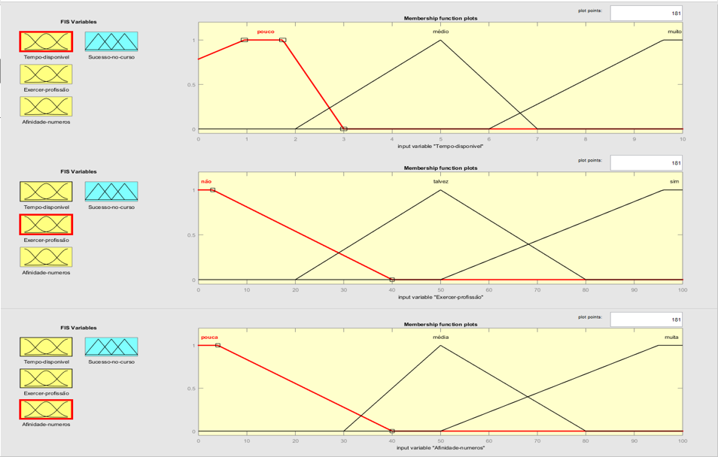

Fonte: Autores (2017)

3.2 Saída

Após o processamento das entradas, baseado nas regras que definem a maneira como elas se relacionam, teremos como resultado uma saída, aqui definida como “Sucesso no curso”, que pode variar de 0 a 100% indicando o grau de possibilidade de sucesso de um ingresso do curso, utilizando aqui 3 funções de pertinência (baixa, média, alta), conforme é mostrado na Figura 4.

Figura 5 – Funções de pertinência para a variável de saída “Sucesso no curso”.

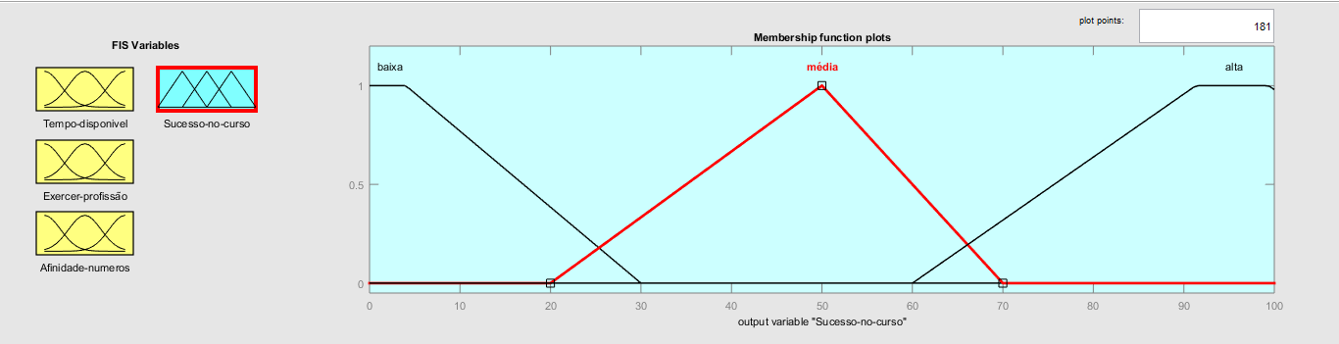

Fonte: Autores (2017)

3.3 Regras

A relação entre as entradas e as saídas é definido pelo bloco de inferências, conforme Figura 2. O que coordena todo o processo de inferência são as chamadas “regras”. As regras fuzzy são regras usadas para operar conjuntos fuzzy, com o objetivo de produzir um consequente. De acordo com PIMENTEL et al., (2016, p. 6), a criação de regras é dividida em duas etapas: (1) avaliar o antecedente da regra e (2) aplicar o resultado no consequente.
Tomamos como exemplo:

Se José cursa matemática, então, José gosta de números.

É perceptível o quanto as regras fuzzy estão sujeitas a subjetividade, ou seja, pessoas diferentes dificilmente irão criar lógicas fuzzy semelhantes, mesmo quando se trata de um mesmo problema. No presente caso, onde iremos estimar a possibilidade de sucesso de um ingresso do curso de engenharia elétrica, as regras criadas podem ser vistas na Tabela 2.

Tabela 2. Regras da lógica fuzzy criadas.
Tempo disponível | Desejo de exercer a profissão | Afinidade com números | Possibilidade de sucesso no curso
Pouco | Não | Pouca | Baixa
Pouco | Não | Média | Baixa
Pouco | Não | Muita | Média
Pouco | Talvez | Pouca | Baixa
Pouco | Talvez | Média | Média
Pouco | Talvez | Muita | Alta
Pouco | Sim | Pouca | Média
Pouco | Sim | Média | Alta
Pouco | Sim | Muita | Alta
Médio | Não | Pouca | Baixa
Médio | Não | Média | Média
Médio | Não | Muita | Média
Médio | Talvez | Pouca | Média
Médio | Talvez | Média | Média
Médio | Talvez | Muita | Alta
Médio | Sim | Pouca | Alta
Médio | Sim | Média | Alta
Médio | Sim | Muita | Média
Muito | Não | Pouca | Baixa
Muito | Não | Média | Baixa
Muito | Não | Muita | Média
Muito | Talvez | Pouca | Baixa
Muito | Talvez | Média | Média
Muito | Talvez | Muita | Alta
Muito | Sim | Pouca | Média
Muito | Sim | Média | Alta
Muito | Sim | Muita | Alta

Fonte: Autores (2017)

Para validar o sistema, foram realizados testes onde foi variado os valores de entrada para comparar com os esperados, de acordo com as regras anteriormente estabelecidas. A Tabela 3 apresenta os valores usados na entrada, assim como as respectivas saídas geradas para cada combinação.

Tabela 3 – Resultados diretamente relacionados as regras
Tempo disponível  (horas) | Desejo de exercer a profissão | Afinidade com números | Possibilidade de sucesso no curso
0 | 0 | 0 | 10,5
0 | 0 | 50 | 10,5
0 | 0 | 100 | 46,5
0 | 50 | 0 | 10,5
0 | 50 | 50 | 46,5
0 | 50 | 100 | 85,5
0 | 100 | 0 | 46,5
0 | 100 | 50 | 85,5
0 | 100 | 100 | 85,5
5 | 0 | 0 | 9,86
5 | 0 | 50 | 46,7
5 | 0 | 100 | 46,7
5 | 50 | 0 | 46,7
5 | 50 | 50 | 46,7
5 | 50 | 100 | 86,4
5 | 100 | 0 | 46,7
5 | 100 | 50 | 86,4
5 | 100 | 100 | 86,4
10 | 0 | 0 | 9,86
10 | 0 | 50 | 9,86
10 | 0 | 100 | 46,7
10 | 50 | 0 | 9,86
10 | 50 | 50 | 46,7
10 | 50 | 100 | 86,4
10 | 100 | 0 | 46,7
10 | 100 | 50 | 86,4
10 | 100 | 100 | 86,4
Fonte: Autores (2017)

Analisando a Tabela 3, nota-se que a utilização da lógica fuzzy apresentou resultados bastante realistas diante da questão em estudo, chegando ao resultado pretendido ao se criar as regras. Percebe-se que para a lógica fuzzy desenvolvida, existem maiores possibilidades de sucesso para aqueles ingressos que possuem um tempo disponível maior para realizar as atividades propostas em aula, assim como revisar conteúdos e se preparar para as avaliações. Outro resultado que ficou evidente na tabela acima, é que quando o acadêmico não pretende exercer a profissão, ou seja, está cursando o mesmo apenas para possuir uma formação superior, as possibilidades de sucesso são, na maior parte das vezes, reduzidas. A Tabela 4 apresenta valores intermediários para as variáveis “Desejo de exercer a profissão” e “Tempo disponível”, para o valor máximo (100) na variável “Afinidade com números”.

Tabela 4 – Resultados com valores intermediários
Tempo disponível  (horas) | Desejo de exercer a profissão | Afinidade com números | Possibilidade de sucesso no curso
2 | 80 | 100 | 84,8
2 | 20 | 100 | 46,2
4 | 80 | 100 | 84,8
4 | 20 | 100 | 46,2
6 | 80 | 100 | 83,9
6 | 20 | 100 | 46,1
Fonte: Autores (2017)

A Tabela 4 demonstra que a variável “desejo de exercer a profissão” é mais significativa para se obter um resultado expressivo na saída desse sistema quando comparada a variável “tempo disponível”. Os resultados mostram também, que por estarmos estimando possibilidades, nunca teremos os extremos 0% e 100% na saída do sistema, visto que se trata de variáveis subjetivas, e nenhum conjunto de variáveis garante que o aluno terá sucesso absoluto ao ingressar em um curso de engenharia.

4. CONSIDERAÇÕES FINAIS

Acredita-se estes valores de possibilidades refletem o que esperamos ao analisar ingressos de um curso de graduação em engenharia. Eventos como tempo disponível para estudos e realização de exercícios extraclasse, facilidade para a realização de operações matemáticas, somadas ao desejo de concluir o curso de graduação e construir uma carreira de sucesso, constituem uma gama de pontos favoráveis para que se tenha sucesso na vida acadêmica.
O fato de muitos acadêmicos exercerem uma atividade econômica durante a graduação, o que ocorre principalmente em instituições privadas, obriga este a buscar novos horários para estudos, que podem ser durante a madrugada ou até mesmo em domingos e feriados. Do mesmo modo, esse perfil de estudante tende a aproveitar melhor os momentos de estudo, concentrando sua atenção de modo a absorver o máximo do que se está sendo ensinado. Se comparado com um aluno que tem a disponibilidade de estudar durante o dia, este primeiro deverá otimizar seu tempo de maneira em que consiga obter um desempenho satisfatório nas avaliações.
Se tratando do desejo de se exercer a profissão, o esforço pessoal é um fator decisivo para que o aluno se saia bem durante o curso. As inúmeras dificuldades, vistas por muitos como verdadeiros obstáculos, devem ser transformadas em oportunidades para crescer e se desenvolver para exercer com excelência a futura profissão. Acadêmicos que dependem desta formação para iniciarem uma carreira profissional, com metas e anseios de buscar melhores condições de vida, geralmente possuem possibilidades maiores de sucesso, independente das outras duas variáveis em questão (tempo disponível e afinidade com números).
Por fim, podemos concluir que a lógica Fuzzy apresenta um resultado bastante condizente com o esperado para análises subjetivas, como a presente, e que a partir de algumas entradas, subjetivas da mesma forma, podemos atingir resultados úteis na quantificação dessas variáveis.

REFERÊNCIAS

CASTANHO, M. J.; PEIXOTO, M. Teoria dos conjuntos: Fuzzy no Matlab, 1º Congresso Brasileiro de Sistema Fuzzy, 2010.

BORGES, Priscilla. MEC e universidades estudam planos para combater evasão. Portal Último Segundo Educação. Brasília, 11 de fevereiro de 2012. Disponível em <http://ultimosegundo.ig.com.br/educacao.mec-e-universidades-estudam-planos-para-combater-evasao/n1597622390779.html>. Acesso em 01 de maio de 2017.

COSTA, Fernanda da. Matrículas em cursos de Engenharia crescem 52% em quatro anos. Portal Zero Hora. Porto Alegre, 09 de setembro de 2014. Disponível em <http://m.zerohora.com.br/284/noticias/4594311/matriculas-em-cursos-de-engenharia-crescem-52-em-quatro-anos>. Acesso em 02 de maio de 2017.

Novas regras do Fies passam a valer a partir desta segunda-feira. Portal G1 Educação. São Paulo, 30 de março de 2015. Disponível em <http://g1.globo.com/educacao/noticia/2015/03/novas-regras-do-fies-passam-valer-partir-dessa-segunda-feira.html>. Acesso em 02 de maio de 2017.

PIMENTEL, D. L. et al., Utilização da Lógica Fuzzy para análise de risco de uma venda online. 2016. Trabalho apresentado ao XLIV Congresso Brasileiro de Educação em Engenharia, Universidade Federal do Rio Grande do Norte, 2016.

RIGNEL, D. G. S.; CHENCI, G. P.; LUCAS, C. A. Uma Introdução à Lógica Fuzzy, Revista Eletrônica de Sistemas de Informação e Gestão Tecnológica. Centro Universitário de Franca Uni-FACEF, 2011.

RODRIGUES, L. M.; DIMURO, G. P. Utilizando a Lógica Fuzzy para Avaliar a Qualidade de uma Compra Via Internet. Em: WEIT 2011 – Workshop-Escola de Informática Teórica, 2011.

YEN, J.; LANGARI, R. Fuzzy Logic: Intelligence, Control and Information. Prentice Hall, EUA. 1999.

ZADEH, Lofti Asker. “Fuzzy Sets”, Information and Control, Vol. 8, p. 338-353, 1965.

